- PS是申请过程中重要的材料；它可向学校展现学生本人能力，并且好的PS可提高学生申请的成功率，是学校决定是否录取的重要参照。
- 为保证PS撰写的顺利进行，请阅读并知晓以下条款。提交本撰写表即默认为知悉并同意各条款内容：
- 本撰写表提交给客户经理后，写作老师将开始撰写。若在PS开始撰写后要求更换专业，学生需要对新专业的文书撰写进行另外付费；
- 请务必在本撰写表中对信息和要求进行一次性详细说明，本表格提交给客户经理后，若要进行信息修改或材料补充，学生知悉并同意重新开始排队撰写；
- 若学生对文书内容有异议需修改，需提供具体的修改建议，否则文书将无法修改；
- 文书内容需体现与申请课程相关的专业度和深度，若学生坚持按照自己的意见撰写/修改文书，学生知悉并认可该行为可能影响申请结果。
- 素材丰富程度与文书质量正向相关，如果素材不足，是否接受写作老师包装？
□ 接受包装，一切以申请项目贴合度和文书质量为重；
□ 不接受包装，但愿意配合补充真实素材；
□ 不接受包装，PS撰写表已涵盖所有能提供的素材，请写作老师根据已有材料进行写作。
- 为避免信息传递过程中产生误解，如提供了过往PS作为参考，希望写作老师如何使用？
□ 允许挪用原PS适合的内容到新版PS中；
□ 仅供参考，但不可直接使用原PS中的表述；
□ 其他，例如：仅需在原PS内更新补充信息采集表新增内容，或原PS指定部分维持原样等。如勾选该项，请对期望中的使用方法进行说明： 。

学生姓名 | 林漫妮
性别 | 女
出生日期 | 2003.11.3
申请学校 |  | 申请专业
香港城市大学 |  | 整合营销与传播

Part 1 – 申请原因
- 想要学习该专业的原因是什么？（可从重要经历，如科研项目、实习经历、学校课程、学术阅读等切入）
本科期间所学专业为市场营销，在美团和百度的两段实习分别垂直着互联网广告业务（品牌广告与效果广告），未来希望继续从事品效合一的广告与传播方向/品牌出海/品牌建设的相关方向业务，需要整合多渠道资源为品牌客户提出更好的解决方案，将对imc这个学科和领域的技能与知识产生极大需求，这是我申请本专业最主要的原因。在学校，我曾经上过消费者行为学和digital marketing的相关课程，对当今imc学科的细分分支—数字营销有了更多的了解，无论是seo还是社交媒体运营还是互联网广告，本质上都是在这个流量为王的时代里营销的重要手段。
我希望在未来，可以加入到诸如小红书这样有丰富营销生态的互联网平台，参与商业化的建设，将以人为本的营销/品牌建设/圈人群做品牌的前沿玩法作为我的专业和职业，因此我迫切需要更多的知识和insight来帮我实现这样的理想。

我有自己独立运营的小红书账号，积累了4.2w的赞藏量，并进行商业化变现自己的第一个五位数，我希望通过丰富的营销知识来帮助我进一步进行内容营销、个人IP建设、场景化营销的内容输出和实践需要。小红书的商业化广告和字节跳动的商业化广告是明显不同的两套模式，后者更倾向于用算法驱动效果广告，而小红书则是注重内容的输出，通过内容驱动增长，无论是品牌广告还是效果广告，我认为内容将比算法在未来有更多的增量空间，尤其是进入ai时代之后，如何用有质量有温度的内容来

有意愿毕业留港工作，加入香港新时代数字营销的时代发展建设中。（这点个人感觉蛮重要，需要提及）

- 若跨专业申请，请说明原专业是什么，并重点阐述跨专业申请的原因（不要只简单写容易就业、行业平均工资高等，可联系具体经历、见闻等来进行说明），以及新专业和旧专业结合对自己未来的职业发展有什么帮助？
- 若申请挂科转学，1）请说明之前影响学习，导致挂科的主要原因；2）在以后的学习中，会做哪些改变来提高学习成绩？
- 若申请二硕，1）请说明申请二硕的原因；2）二硕的学习怎样可以与自己已有的学习背景结合起来帮助自己的职业发展？
- 若申请博士，1）请说明你的研究方向和兴趣；2）Research proposal中打算使用的研究方法；3）目标院校的Faculty中哪一位或几位研究人员和自己研究方向和兴趣一致或较为契合？
Part 2 – 对专业的理解和期望
- 请从多方面（优势学科、教学资源、相对其他院校的比较优势、学习氛围或地理环境等）评价申请的学校？如果是多所学校，请一一列出。
（1）
有听说cityu该专业里的授课资源有来自诸如奥美的资深业界经验的教授，我非常渴望能够从他们分享的丰富传播学、广告学、品牌实践案例中得到一些insight，并了解在传统媒体数字化转型的阶段里我们如何更好地顺应未来的趋势去做好职业的规划与准备。
（2）cityu丰富的校友资源和位居又一城里优越的地理位置

- 请介绍对申请专业的了解（比如，该领域的行业现状，学习该专业可以满足的行业需求，对该专业的未来展望等）
同上。

在第一个问题的时候有详细讲过。
整合营销之下有非常多的分支，数字营销也只是其中的大分支之一。

该领域最重量级的存在，WPP集团，今年进行了许多重要的战略变革，诸如收购info sum做自己的智能营销产品open intelligence，这些变革都顺应了数字化专营、全链路营销和ai赋能的时代与行业要求。我迫切地希望得到更多该领域的知识，以帮助我更好地应对这些行业的变化。未来我还希望在该项目的课程设置中，可以有来自领域内相关企业的业界教授带来最前沿的教学资源，给我们更多实际的方向指引与insight，诸如提前布局数字经济做个人ip等课题也应该被考虑纳入教学资源。

- 这一专业教授的哪些内容或哪一门/几门课是你感兴趣的？（请勿复制粘贴官网的课程描述，尽可能加入自己的想法和见解）
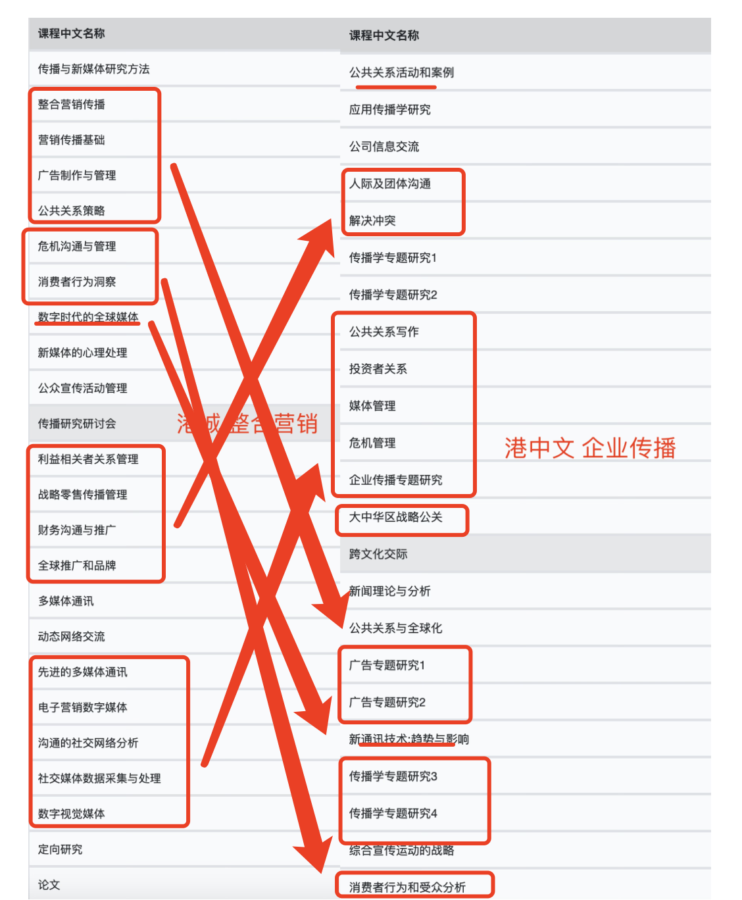

1）我有详细地看过香港城市大学整合营销的课程设置，如下所示：

其中战略零售传播管理、全球推广和品牌、数字视觉媒体、整合营销传播、沟通的社交网络分析，都是我非常感兴趣以及认为自己可以有所收获的课程。我非常期待在这里和很多有业界、学术界经验的教授们以及企业高管们交流、学习，看到更多生动的品牌实践案例并从中提炼自己的收获。这将是对我—一个对营销与品牌传播知识如饥似渴的学生来说，走向未来求职的最大帮助与stimulus。

- 在之前的学习或经历中，是如何接触并知道这些内容的？
在实习中不断深入了解广告相关的知识，并且密切关注行业相关企业的社交媒体账号，及时update他们最新的战略举动和未来趋势展望。

- 学习了这些感兴趣的内容后，自己会如何运用？
同上：未来希望继续从事品效合一的广告与传播方向/品牌出海/品牌建设的相关方向业务，需要整合多渠道资源为品牌客户提出更好的解决方案，将对imc这个学科和领域的技能与知识产生极大需求，这是我申请本专业最主要的原因。在学校，我曾经上过消费者行为学和digital marketing的相关课程，对当今imc学科的细分分支—数字营销有了更多的了解，无论是seo还是社交媒体运营还是互联网广告，本质上都是在这个流量为王的时代里营销、获得流量的重要手段。
我希望在未来，可以加入到诸如小红书这样有丰富营销生态的互联网平台，参与商业化的建设，将以人为本的营销/品牌建设/圈人群做品牌的前沿玩法作为我的专业和职业，因此我迫切需要更多的知识和insight来帮我实现这样的理想。

- 如果被录取，你将会给这个学校和专业带来什么样的贡献？(可从自身技能、特殊经历、爱好、身份背景等切入)
有丰富的互联网广告实习经验和独立小红书账号运营经验
对品牌出海/整合营销传播（商业化平台专家）有极大的兴趣
擅长沟通、摄影、撰写文案
土生土长的广东人，熟悉粤语、潮汕话、英语，将更将有利于参加大湾区的工作追求
- 对自己学成之后的期望？可从以下两方面描述：
知识方面（掌握法律/金融/传媒/会计/公共管理等知识）
能力方面（管理、沟通、分析问题的能力）
（1）
品效合一的广告与营销传播方向/品牌出海/品牌建设的相关理论知识、实践经验与行业趋势，如何更好地完成多渠道营销资源与传播资源的挖掘与整合
（2）
我具有很好的沟通能力，但缺乏非常完整的知识系统结构，希望在本专业的学习中能建立起营销与传播学科维度 更加系统化专业化完整的知识系统、知识结构，帮助我之后在相关的学习与工作中拥有更加体系化的思维。

Part 3 - 背景
- 你学习过的哪些课程或内容与申请专业有联系/会帮助自己更好的学习申请专业（可列举知识、技能、成绩等）？
课程：数字营销、社交媒体内容与营销、消费者行为学、国际市场研究

实习：
美团点评事业部 广告项目运营
百度mediago- dsp产品经理

个人独立小红书账号：
树小姐，约3k followers

- 你参加过哪些学术或非学术的活动（例如，项目研究、课程论文、毕业论文/设计、比赛、市场调研、科学实验、志愿活动、社会实践等）？请列明时间、活动名称、具体过程，以及自己从其中得到的感悟。（如有成稿的文章、报告、PPT等，可一并提供便于写作老师理解该活动）
个人小红书账号运营：树小姐
实习：美团-广告项目运营
百度-程序化广告产品经理
详细的内容老师可以看cv，里面写的挺详细的
然后个人的理解我在这份文件中的上一个part有讨论到，可以见上文

- 你参加过哪些实习或工作？请列出单位名称、职位、部门、工作内容、起止时间（如这部分内容已出现在CV撰写表，可从简或从略）。此外，请举例实习或工作中的具体事件（最好与申请项目有直接关联），按照STAR（Situation、Task、Action、Result）的结构来呈现。
已经出现在cv【可以见cv内容】
有一个非常契合整合营销传播的具体事件：在美团的那段广告项目运营中，我们在大众点评上做过一个和喜力品牌合作的沉浸式营销项目，不同于平时大部分传统的排期广告，这个项目与线下的音乐节活动联动，充分整合线下场馆资源、沿线地铁资源，激励用户进行现在打卡领取实物奖品，并且将打卡内容post到平台上进行UGC创作，融入场景营销、线上线下整合营销的新玩法新模式，为品牌做了很好的曝光交付。

4.
⒜迄今为止，您取得的最让你感动骄傲的成就是什么？（如申请华威商学院，该问题为必答项；请注意：由于该问题英文表述为‘What is your proudest achievement?’，请仅选择一项成就加以详述）

⒝迄今为止，您取得的最让你感动骄傲的非学术成就是什么？（如申请帝国理工商学院，该问题为必答项；请注意：由于该问题的英文表述为‘What is your proudest non-academic achievement?’，请仅选择一项成就加以详述，且该成就应为非学术成就）
我觉得让我最骄傲的非学术成就是：我一直在尝试，一直没有放弃寻找最适合我的领域、行业与岗位。我觉得对于功利的结果导向来说，我应该一直垂直一个方向努力，好比一直做运营一直做产品etc某一个方向的深耕。但我认为我更应该努力为自己尝试，帮助和支持自己去找到最能充分发挥自己热情与才能的方向。为了这个目标，我在这个大家非常焦虑、非常消极的时代，我仍然尽力保持乐观，努力为自己争取尝试的机会。这是我觉得我为自己感到骄傲的。

Part 4 - 职业规划
- 从目标项目毕业后，你希望继续深造、从事科研还是进入职场？请给出做出该选择的原因。
进入职场。

我希望在未来，可以加入到诸如小红书这样有丰富营销生态的互联网平台，参与商业化的建设，将以人为本的营销/品牌建设/圈人群做品牌的前沿玩法作为我的专业和职业；或者可以参与内容营销、品牌出海的相关业务中。

自己的实践意愿、热情>学术意愿、热情

- 你的短期目标（3年内）和长期目标（3-10年内）是什么？请列出公司/单位类型、部门、职务、想要在该岗位实现的工作成果等。
3年内：进入头部互联网/高潜力企业从事营销相关工作；岗位：运营/business development
10年内：有漂亮业绩和自我沉淀的相关方向资深manager

- 学习该项目对你的职业发展或目标有何帮助？
未来希望继续从事品效合一的广告与传播方向/品牌出海/品牌建设的相关方向业务，需要整合多渠道资源为品牌客户提出更好的解决方案，将对imc这个学科和领域的技能与知识产生极大需求，这是我申请本专业最主要的原因。在学校，我曾经上过消费者行为学和digital marketing的相关课程，对当今imc学科的细分分支—数字营销有了更多的了解，无论是seo还是社交媒体运营还是互联网广告，本质上都是在这个流量为王的时代里营销、获得流量的重要手段。
我希望在未来，可以加入到诸如小红书这样有丰富营销生态的互联网平台，参与商业化的建设，将以人为本的营销/品牌建设/圈人群做品牌的前沿玩法作为我的专业和职业，因此我迫切需要更多的知识和insight来帮我实现这样的理想。

Part 5 - 补充信息（比如，个人特点、优势、所获证书、业余爱好、特长、成长经历等，如果对PS的结构有任何期望，也可在此列出）
共情能力、观察能力、审美能力很强，自认为非常符合小红书出版的《种草》一书中提到的关键种草心法—识别痛点、激发用户需求并致力于提供更好的解决方案

Note:
PS写作依据客户本人提供的申请材料（成绩单、在读课程列表、证书等）和个人陈述撰写表完成；字数根据大学的PS字数要求从500至1000字不等（具体字数需参照目标项目/院校的要求）。

客户签字：
日期：

